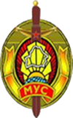
5555511

Милиция общественной безопасности Министерства внутренних дел Республики Беларусь

?
????
111111ллло

